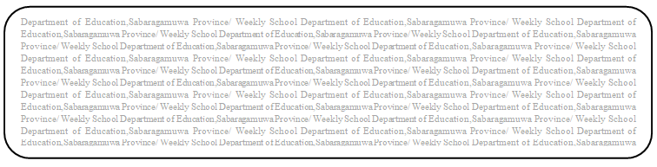**ප්‍රභාසංශ්ලේෂණ ක්‍රියාවලිය**

සැකසුම - **ඇඹිලිපිටිය කලාප අධ්‍යාපන කාර්යාලය**

සතිය- 17

fY%Aණිය - **08**

**විෂය - විද්‍යාව**

**පළාත් අධHdපන දෙපාර්තමේන්තුව සබරගමුව - සති පාසල**

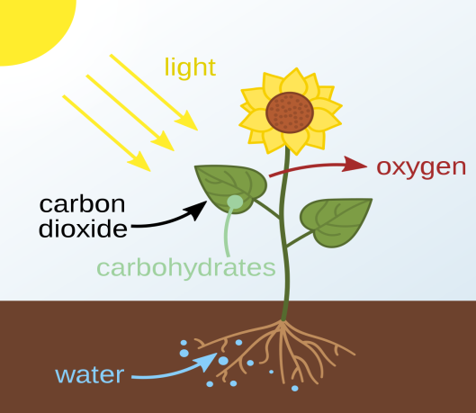

1. **ප්‍රභාසංස්ලේෂණයේ වචන සමීකරණයේ හිස්තැන් පුරවන්න.**

+ +

1. **ප්‍රභාසංස්ලේෂණයේදී නිපදවෙන ග්ලූකෝස් ශාකයේ වර්ධන අග්‍ර හා සංචිත අවයව කරා ගමන් කරන ක්‍රියාවලිය පැහැදිලි කරන්න.**
2. **පෙළපොතේ ක්‍රියාකාරකම 11.1 අධ්‍යනය කොට එහි පරීක්ෂණය සදහා ශාක පත්‍ර සකස් කර ගන්නා ආකාරය පෙන්වන පරීක්ෂණ ඇටවුම අදින්න.**